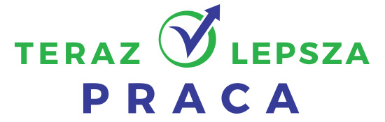
WNIOSEK
o przyznanie stypendium
studentowi kształcącemu się w szkole wyższej na kierunku lekarskim

Osoba wnioskująca o stypendium (imię, nazwisko, adres, tel., e-mail):
…………………………………………………………………………………………………………………………..
…………………………………………………………………………………………………………………………..
…………………………………………………………………………………………………………………………..
…………………………………………………………………………………………………………………………..

Uczelnia wyższa:
………………………………………………………………………………………………………………………….
………………………………………………………………………………………………………………………….
…………………………………………………………………………………………………………………………..

Kierunek studiów:
…………………………………………………………………………………………………………………………..
…………………………………………………………………………………………………………………………..
…………………………………………………………………………………………………………………………..

Rok studiów:
…………………………………………………………………………………………………………………………..
…………………………………………………………………………………………………………………………..

Data zaliczenia V roku studiów:
…………………………………………………………………………………………………………………………..
…………………………………………………………………………………………………………………………..

Średnia ocen za poprzedni rok akademicki:
……………………………….........................................................................................................................
…………………………………......................................................................................................................

.......................................................  potwierdzenie Dziekanatu | .......................................................  data i podpis wnioskodawcy

Załączniki:
1) zaświadczenie z uczelni o statusie studentki/studenta;
2) zaświadczenie z uczelni o średniej ocen z egzaminów za ostatni rok studiów przed złożeniem wniosku;
3) oświadczenie studentki/studenta, że nie korzysta z urlopów określonych w regulaminie studiów, urlopu macierzyńskiego i rodzicielskiego;
4) zobowiązanie do podjęcia zatrudnienia w publicznym podmiocie leczniczym, dla którego Gmina
Częstochowa jest organem założycielskim, po zakończeniu kształcenia, jednak nie później niż w ciągu18 miesięcy po zakończeniu studiów, na okres nie krótszy niż 3 lata.

Wyrażam zgodę na przetwarzanie moich danych osobowych dla potrzeb niezbędnych do realizacji programu "Dostępny lekarz" (zgodnie z ustawą z dnia 10 maja 2018 roku o ochronie danych osobowych (Dz. Ustaw z 2018, poz. 1000) oraz zgodnie z Rozporządzeniem Parlamentu Europejskiego i Rady (UE) 2016/679 z dnia 27 kwietnia 2016 r. w sprawie ochrony osób fizycznych w związku z przetwarzaniem danych osobowych i w sprawie swobodnego przepływu takich danych oraz uchylenia dyrektywy 95/46/WE (RODO)

